Пять учителей Устюжской школы ушло на фронт во время Великой Отечественной войны: Вишневский М.А., Яковлев И.П., Цаплин П.С., Грязнов К.А., Федченко М.Я. Вернулся только Цаплин Петр Сергеевич, который проработал в школе до 1967 года учителем географии.
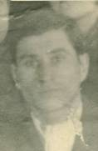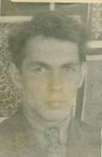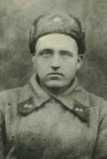
Вишневский М.А. Грязнов К.А. Федченко М.Я.

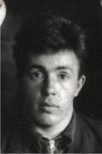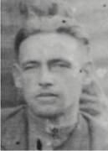
Яковлев И.П. Цаплин П.С.

Цаплин Петр Сергеевич
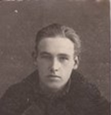
Родился в сентябре 1910 года в Барнауле в семье мещан.
Образование среднее, окончил девятилетку с культурно-просветительским педагогическим уклоном в Красноярске (школа №2 2-й ступени).
В 1930 году – учитель в с.Никольское Емельяновского района, в 1933 году – зав.Никольской школы.
В 1934 году прошел курсы старших учителей при Красноярском педучилище, в 1936-м – курсы усовершенствования старших учителей начальных школ при Красноярском институте повышения квалификационных кадров КрайОНО.
19 мая 1938 года – директор Частоостровской НСШ, с августа 1939 года – учитель Устюжской НСШ, где с 24 марта по август 1953 года был ее директором тогда семилетней школы, а также был временным директором Емельяновской средней школы №2 с 14 апреля по 1 сентября 1947 года.
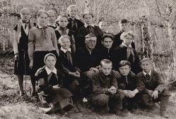
19 мая 1941 года был мобилизован Емельяновским РВК и сразу направлен во 2-е арт.училище, которое ускоренным курсом закончил в ноябре 1941 года, получив должность командира взвода учебного дивизиона управления 35-го запасного артиллерийского полка (г.Новосибирск).
В январе 1942 года в должности командира взвода был направлен в 27-й артиллерийский полк 5-й стрелковой дивизии 31 Армии Калининского фронта.
С июля по декабрь 1942 года – начальник разведки дивизиона 95-го Гвардейского пушечно-артиллерийского полка 44-й Гвардейской Краснознаменной стрелковой дивизии юго-западного фронта и там же, с декабря 1942 по август 1943 года, становится командиром батареи.
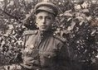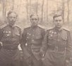
В феврале 1943 года во вновь созданный Центральный фронт под командованием генерал-полковника К.К.Рокоссовского вошел в состав 5-й армии, 95-й Гвардейский полк 44-й Гвардейской Краснознаменной дивизии. Командирован 65-й армией генерал-полковника П.И.Батова на Дунае и в Керчи. Соединения 65-й армии успешно развивали наступления с выходом во флот и тыл противника. Так 16 сентября 1943 года был освобожден Новгород, был форсирован Нарев в районе Рожан (Польша).
В 44-й дивизии 65-й армии служил начальником разведки дивизиона, заместителем командира дивизиона и временно командиром дивизиона по стрелковой части.
После Победы над Германией с июля 1945 года 44-я Гвардейская Краснознаменная дивизия вошла в Северную группу войск.
Уволен в запас Главнокомандующим Северной группы войск по ст.43 (приказ №01017 от 17 июля 1946 года) по 1-му разряду в звании Гвардии капитана. Ранений не имеет.
Член ВКП (б) с 1942 года (партбилет №4932031).
Правительственный боевые награды:
1.Орден Отечественной войны 2 степени (№46976 от 1.09.1943)
2.Орден Красной Звезды (№990629 от 09.09.1944)
3.Медаль за Победу над Германией (№0318056, 1945 год)
4.Медаль за освобождение Варшавы (№026833, 1945 год)
В 1949 году прошел 90-дневный сбор слушателей для войсковой части №69292 командиром взвода.
Умер 11 октября 1988 года. Похоронен в с.Устюг.
В 2005 году по представлению Емельяновского военкомата районная администрация установила памятник из мраморного камня на могиле Цаплина П.С.

Цаплина Наталья Петровна, дочь

